京汉新城社区组织在职党员开展“感党恩、听党话、跟党走”党的惠民政策宣传暨冬日暖心慰问活动

为进一步铸牢中华民族共同体意识，关心关爱辖区各民族特殊群体，充分发挥在职党员进社区为民服务的积极作用。2025年12月12日，京汉新城社区组织在职党员开展“感党恩、听党话、跟党走”党的惠民政策宣传暨冬日暖心慰问活动。
在职党员和社区干部一行走进辖区困难群众、高龄老人、残疾人和老党员家中，为他们送去了大米、食用油这些生活必需品。每到一户，党员干部都与群众及其家人亲切交谈，详细询问他们的身体健康状况、家庭生活情况、室内供热情况。并在交流交谈中还向他们宣传讲解了一些党的惠民政策，让各族群众深刻感受到党的惠民政策带来的变化，提升幸福感和获得感。
此次共计走访慰问5户家庭，不仅让群众切实感受到了党组织的关怀与温暖，引导辖区各族群众感党恩、听党话、跟党走。同时也激励了更多的党员干部深入群众之中，为居民解决更多的事实和困难。
京汉新城社区
2025年12月12日
影像资料：
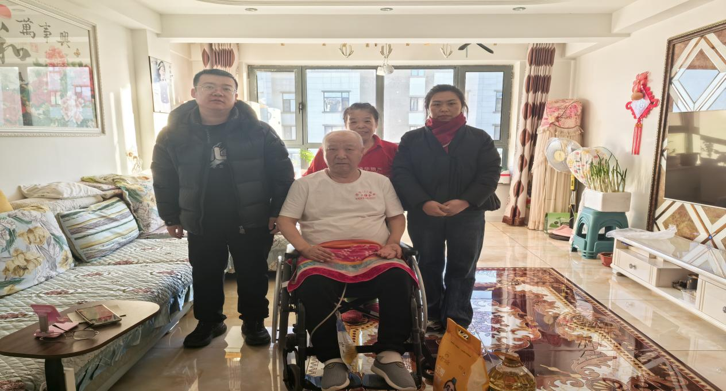
图一：在职党员和社区干部一行走进辖区困难群众、高龄老人、残疾人和老党员家中走访慰问
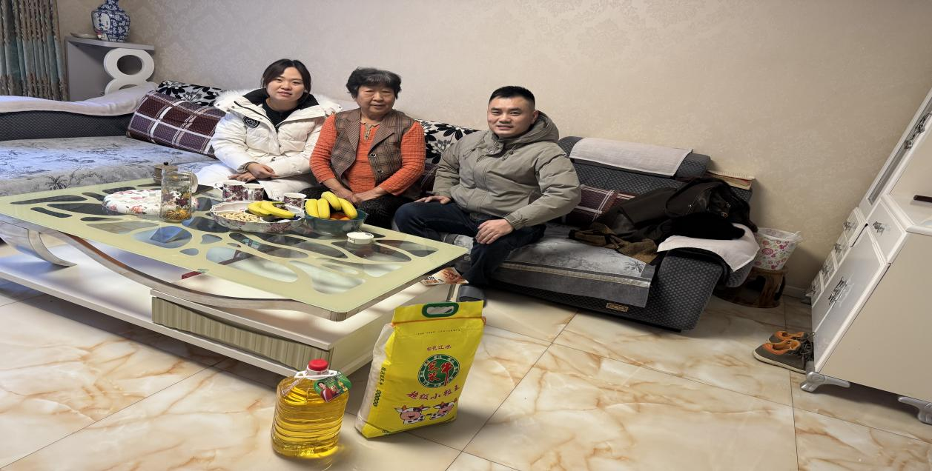
图二：在职党员和社区干部一行走进辖区困难群众、高龄老人、残疾人和老党员家中走访慰问

